服務計劃書 Service Proposal
基本資料Basic Information:
公司名稱Company Name: | 陳瑞祺(喇沙)小學
活動名稱Event Name: | P.6歷奇日
日期Date: | 2026年11月26日 |  | 時間 Time: | 08:00 - 15:00
參與者Participants: | 小六學生 | 參與人數No. of Participants: |  |  | 約150人
場地Venue: | 校內
公司背景資料Company Information:
公司由2008年成立，經歷不同的轉變，一直沿用「歷新體驗」為名。 旨在讓參加者有經歷新奇的體驗，同時，讓我們的導師有歷盡創新的體會。
「經歷新奇的體驗・歷盡創新的體會」
本公司一直為實現公平公正的社會，有愛，關懷，坦誠的關係。加強弱勢社群的能力及技能，增加其就業機會。為他們提供一系列從技能訓練、行業體驗、深造培育、就業機會 、個人行業發展等支援及協助。因此，本公司亦加入了「社企指南」及成為了「香港社會企業總會」的會員。
培訓目標Training Objectives:
- 透過體驗與實踐，培養及發展學生挑戰自我
- 加強學生突破自我
- 加強學生之團隊建立
- 提升學生之體能能力


- 培養學生對學校的歸屬感

與體驗式學習項目相關之顧問公司
全港首家

ISO 9001 品質管理認證

增值服務 Added Value（如適用）
參與由本公司建議之「學校繩網活動體驗2026」同時，活動已獲獨立非牟利之「可持續發展世界紀錄」（SDGWR）的機構認可，屬於可持續發展的第3個目標「良好健康與福祉」。
參與活動亦能了解「可持續發展目標SDG」，又可以裝備學生將來，對接社會、公司、企業和國際。

每位學生完成活動後，會以抽盲盒形式，抽一個擁有七種顏色的「心繫家國 身心健康」的襟章牌。
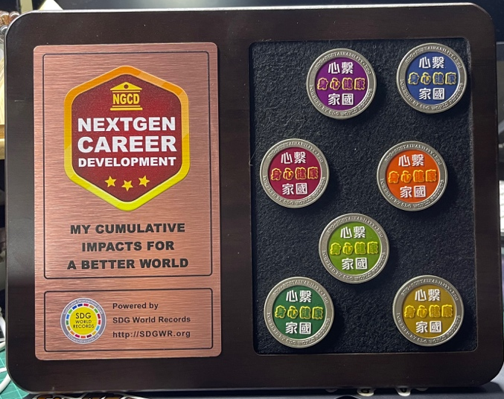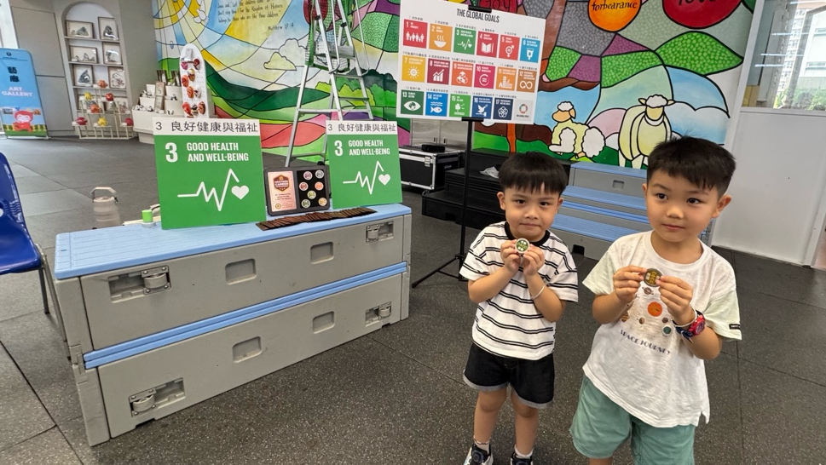
學生擁有這個襟章牌，可以透過本公司，由家長自費申請一張獲獨立非牟利之「可持續發展世界紀錄」（SDGWR）的機構發出的證書予該名學生，以證明學生對可持續發展目標（SDG）作出貢獻，並在校內頒發有關證書。
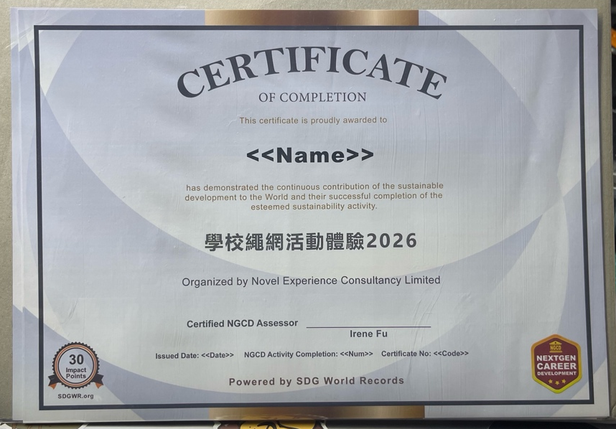
樣本

培訓策略Training Strategy:
從經歷一系列有趣的遊戲透過體驗學習模式，讓參加者獲得知識和洞察力：
- 具體經驗(Concrete Experience)：參與到一系列有趣的遊戲；

- 觀察及反省(Reflective Observation)：於解說時，由導師引導參加者分享他們的感受和想法，從而獲得多角度思考的具體情況；
- 總結經驗(Abstract Conceptualization)：於解說時，重點是引導參加者分析經驗及領會背後原理或概念：
- 積極嘗試(Practical Application)：讓參加者明白背後想法，從而令參加者分享如何應用所領會的。
- 持續學習(Sustainable Learning)：在第一個週期後重新獲得具體經驗，參加者可以得到自己的知識（可協助開展計劃和任務，開展行動，並採取風險等）

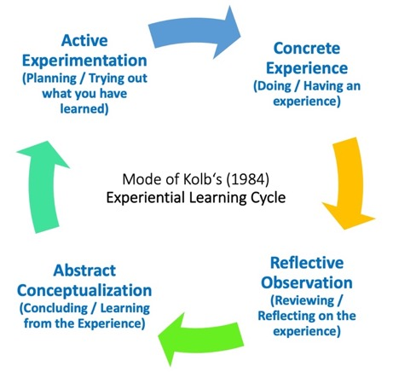

培訓特色 Training Features
- 以小組形式培訓，以便進行深入的回顧，並著重解說，引導參加者進行反思，讓會員者獲得最大的啟發。
- 每次的培訓內容都可因應不同的團隊模式，作不同程度的調整，為學生度身訂造整個培訓計劃。

獎項 Award
  2026年度  最值得信賴的學校和企業訓練教練 |  |   大灣區最優秀企業大獎2024
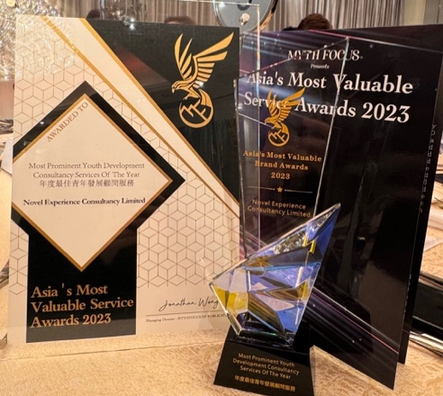  2023年度  最佳青年發展顧問服務 | 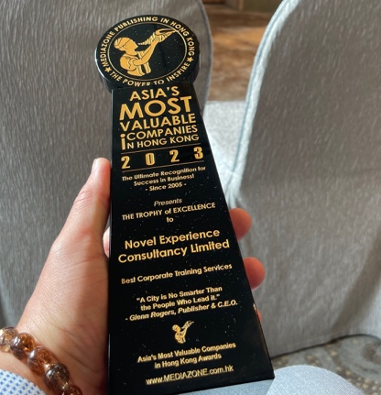  2023年度  最佳企業培訓服務 |   2023年度  最傑出企業活動策劃方案

客戶評價 Client Testimonials
本校曾使用歷新歷奇公司服務，包括校內繩網體驗、畢業營活動及成長營活動，歷新歷奇的導師十分專業，事前會做好準備，了解學校所需，帶領活動時亦很積極投入，師生對活動都有很高的評價。  香港道教聯合會雲泉學校  沈思敏主任 | 歷新體驗顧問有限公司是本校多年來的合作夥伴，協助學校舉行學生歷奇活動，提升學生自信，團隊合作精神，豐富學生的學習經驗。過去公司派出的導師具有教育熱誠，令活動能順利進行，並得到老師及家長的欣賞。另外，我們亦多次合作舉辦教師培訓活動，主題包括團體建立、認識自我、性格分析等。導師準備充足，教學專業，帶給教職員很大的啟發。  中華基督教會基灣小學(愛蝶灣) 黃靜雯校長
本校連續三個年度與歷新體驗合作舉辦繩網和歷奇活動，藉以培養學生的團隊精神、勇敢面對挑戰的決心，從而建立甚至鞏固他們正確的價值觀。歷新是一間十分專業的機構，無論在設備、活動策劃，以及導師在活動後帶領學生反思（Debriefing）的技巧，均令本校師生留下深刻的印象。感謝各工作人員的付出和精心安排，使本校在每一次活動都能為學生製造一個又一個難以忘懷的經歷。  伊利沙伯中學舊生會小學分校 劉老師 | 本校一向積極推動正向教育，透過不同的活動讓學生實踐「成長型思維」。感謝Novel Experience於2022、2023及2024連續三年以到校的形式為本校學生提供繩網活動作自我挑戰。學生能有機會運用成長型思維的「4Ss」(Spot, Switch, Strategy及 Small Success)去面對重重的挑戰。感謝負責人Otto Wong的精心設計及所有導師們，他們既專業又有愛心。相信同學們一生都不會忘記這有意義的學習經歷。  香港華人基督教聯會真道書院 (小學部) 袁慧詩副校長
疫情過後，為了讓同學可以增加在課外互動的機會，過往兩年都邀請Novel Experience為中一及中二的同學籌辦歷奇活動。活動前，Novel Experiencee 會為學校清楚溝通活動的目的及各項安排，亦會理解學校的空間限制調整活動內容。Novel Experience有一班有經驗豐富的導師帶領、鼓勵學生積極參與活動，亦與同學在活動後討論、整合參與活動的體驗及得著，再向學校反映他們的觀察。感謝Novel Experience的各位導師在過去兩年為我校學生籌辦的活動。  拔萃男書院 林小潔老師 | 歷新是一間非常重視人際聯繫的歷奇機構。每次的活動亦安排充裕的導師人數去照顧學生，我校今年安排三日二夜的歷奇營及兩次的營後活動，機構會盡力安排大部分的原有導師帶領，對學生有很大的親切感，亦使同學更快及更能投入活動。機構亦很重視每次活動後學生及老師的檢視及回饋，這絕對是重視每個持份者的表現，使參與的學生能得到最大的益處。謝謝歷新帶給我校學生不一樣的經歷。  東涌天主教學校（中學部） 林老師
 | 在2022-2023年度及2023-2024年度，感謝NOVEL EXPERIENCE到校，為基灣小學同學帶來一個有意義且嶄新的學習經歷--歷奇繩網挑戰日。當日學校有蓋操場變身成多個關卡的歷奇場地。同學由專業培訓導師帶領參與不同的歷奇關卡。同學們互相幫助，共同參與不同的歷奇項目，學習以正向的心態迎接挑戰，體驗團隊合作，從而提升同學的堅毅精神。  此外，NOVEL EXPERIENCE 亦為六年級同學設計及進行「小六生涯規劃體驗日-我的職業意向」，透過反思及模擬活動，提升學生對掌握個人興趣發展的認識及方向。這活動由十多個職場專才，例如:醫生、律師、工程師、會計師等，到校分享工作經驗及個人願景，讓學生對不同行業有更深入的了解，擴闊個人眼界，為個人成長和發展作好準備。  中華基督教會基灣小學 學生輔導主任 陳敏兒
詳細資料Details:
項目Item | 時間Time | 內容Content |  | 備註Remark
繩網陣 | 60分鐘/節 | 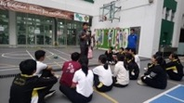  - 講解安全及安全用具  - 進行繩網陣的技巧
繩網陣 | 60分鐘/節 | - 共28款繩網，可供選擇其中5款「繩網陣」進行。  - 每個時段同時有5個班別一起進行，包括：緣繩下降、飛索挑戰、橫移項目或高空上攀項目。  - 每個班別一組進行，每組1位導師，  - 繩網項目款式設置以具挑戰性為首要，以增強互動和溝通的成效  - 人手：共10位導師出席  - （包括：主持人、小組導師、助教、緣繩下降、飛索挑戰）  - 預計每位學生可以體驗最少4-5款「繩網陣」關卡  - 人手比例：約1：15  - 導師會因應參加者能力調節難度  - 項目中有「雙人合作」挑戰，當中亦包括有技巧難度挑戰，個人自信心挑戰等。從中發掘參加者的特質  - 作為小組成員，如何協助同伴完成「繩網陣」之任務、面對當中的挑戰、增強參加者間之溝通。  ***實際進行安排及項目可再與學校負責老師商討確認。***  **繩網款式及設置需按學校實際環境作安全考量**  *一般需於活動前一天作場地設置及安全測試*
繩網陣 | 60分鐘/節 | 低結橋 – 橫移項目
繩網陣 | 60分鐘/節 | 橫渡石板牆 | 水手環
繩網陣 | 60分鐘/節 | 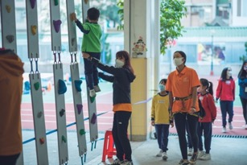 | 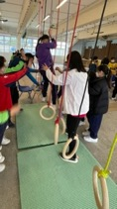
繩網陣 | 60分鐘/節 | 獨木橋 | 繩網橋
繩網陣 | 60分鐘/節 | 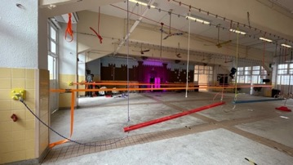 | 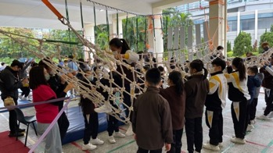
繩網陣 | 60分鐘/節 | 合作天梯 | 盪盪橋
繩網陣 | 60分鐘/節 | 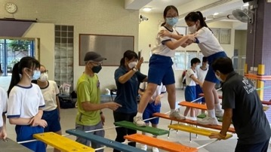 | 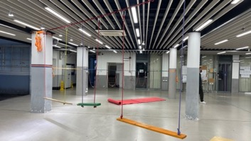
繩網陣 | 60分鐘/節 | 窗簾繩 | 橫移繩網牆
繩網陣 | 60分鐘/節 | 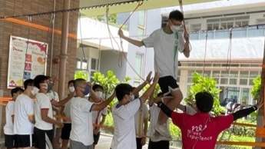 | 
繩網陣 | 60分鐘/節 | 團隊彩虹道 | 車胎陣
繩網陣 | 60分鐘/節 | 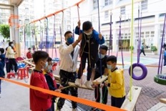 | 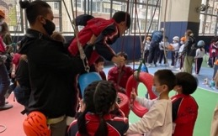
繩網陣 | 60分鐘/節 | 滑輪繩 | 平行繩
繩網陣 | 60分鐘/節 | 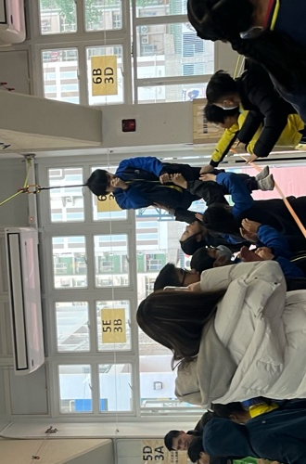 | 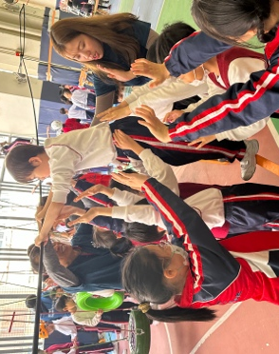
繩網陣 | 60分鐘/節 | 雙人平行繩 | 船艦繩
繩網陣 | 60分鐘/節 | 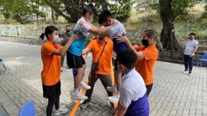 | 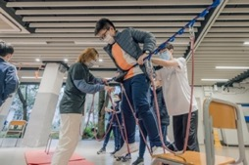
繩網陣 | 60分鐘/節 | 交叉繩 | 斷橋之旅
繩網陣 | 60分鐘/節 | 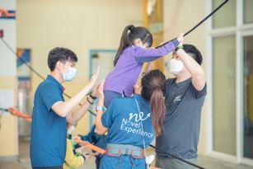 | 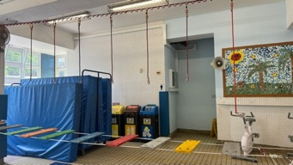
繩網陣 | 60分鐘/節 | 高結構 – 高空上攀項目
繩網陣 | 60分鐘/節 | 康樂緣繩下降 | 緣繩上攀
繩網陣 | 60分鐘/節 | 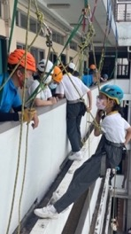 | 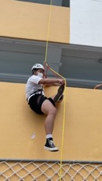
繩網陣 | 60分鐘/節 | 千足蟲 | 繩網攀爬
繩網陣 | 60分鐘/節 |  | 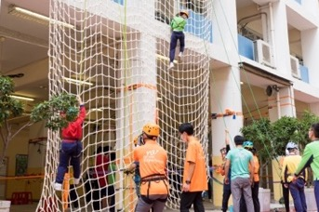
繩網陣 | 60分鐘/節 | 魚骨梯 | 團隊之柱
繩網陣 | 60分鐘/節 | 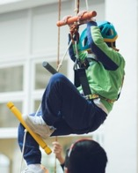 | 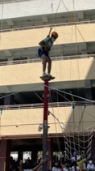
繩網陣 | 60分鐘/節 | 麻繩攀爬 | 飛索
繩網陣 | 60分鐘/節 | 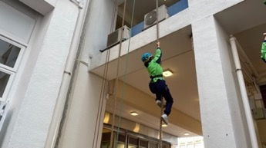 | 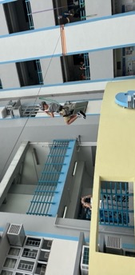
繩網陣 | 60分鐘/節 | 七彩繩梯 | 巨人梯
繩網陣 | 60分鐘/節 | 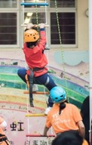 | 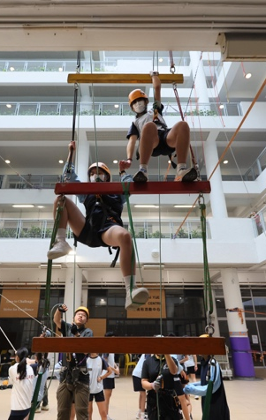
繩網陣 | 60分鐘/節 | 高空拍波 | 疊汽水箱
繩網陣 | 60分鐘/節 | 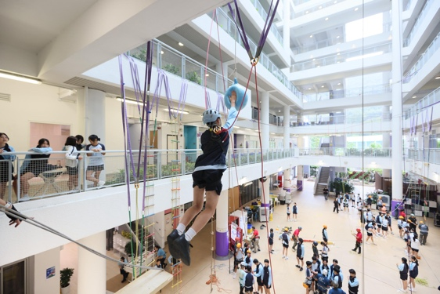 | 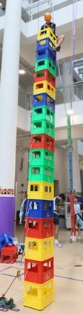
總結  分享  經驗  整理 | 10分鐘 | - 小組導師帶領參加者進行解說活動，以令參加者有所得著。  - 總結整個活動的學習。  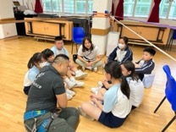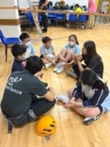

由2022年起 曾參與『學校繩網活動體驗』之學校 | 過往曾合作過之學校 / 學院 / 機構 / 公司
- 香港浸會大學附屬學校王錦輝中小學（中學部）  - 拔萃男書院  - 香港青年協會李兆基書院  - 天主教母佑會蕭明中學  - 粉嶺救恩書院  - 賽馬會體藝中學  - 東涌天主教學校  - 救世軍卜維廉中學  - 裘錦秋中學（元朗）  - 仁濟醫院董之英紀念中學  - 天主教崇德英文書院  - 孔教學院大成何郭佩珍中學  - 道教聯合會青松中學  - 田家炳中學  - 聖公會梁季彝中學  - 保良局百周年李兆忠紀念中學  - 聖若瑟英文中學  - 嘉諾撒聖方濟各書院  - 炮台山循道衛理中學  - BGCA賽馬會屯門青少年綜合服務中心之協作學校（深培中學 / 浸信會永隆中學）  - BGCA賽馬會慈雲山青少年綜合服務中心之協作學校（聖公會聖本德中學）  - BGCA賽馬會將軍澳青少年綜合服務中心之協作學校（東華三院呂潤財紀念中學）  - 東華三院屯門綜合服務中心之協作學校（東華三院邱子田紀念中學）  - 香港學生輔助會小學  - 中華基督教會元朗真光小學  - 中華基督教會基真小學  - 中華基督教會基灣小學（愛蝶灣）  - 中華基督教會基灣小學  - 中華基督教會全完第二小學  - 中華基督教會何福堂小學  - 五邑鄒振猷學校  - 仁愛堂劉皇發夫人小學  - 大埔循道衛理小學  - 元朗公立中學校友會鄧英業小學  - 天主教伍華小學  - 合一堂學校  - 太古小學  - 石籬天主教小學  - 伊利沙伯中學舊生會小學分校  - 和富慈善基金李宗德小學  - 金巴崙長老會耀道小學  - 香港浸會大學附屬學校王錦輝中小學（小學部）  - 香港華人基督教聯會真道書院（小學部）  - 浸信宣道會呂明才小學  - 聖公會聖約瑟小學  - 道教青松小學（湖景邨）  - 慈幼葉漢小學  - 慈雲山天主教小學  - 戲主會小學  - 仁濟醫院羅陳楚思小學  - 香港道教聯合會雲泉學校  - 寶安商會溫浩根小學  - 嶺南大學香港同學會小學  - 基督教香港信義會禾輋信義學校  - 基督教香港信義會紅磡信義學校 | - 香港四邑商工總會黃棣珊紀念中學  - 佛教茂峰法師紀念中學  - 中華基督教會基慈小學  - 東華三院王余家潔紀念小學  - 志蓮小學（將軍澳）  - 英華女學校  - 葵涌循道中學  - 鄧鏡波學校  - 仁濟醫院羅陳楚思中學  - 瑪利曼中學  - 何明華會督銀禧中學  - 循道衞理聯合教會李惠利中學  - 香港專業教育學院（柴灣）  - 香港專業教育學院（李惠利）  - 香港專業教育學院（黃克競）  - 香港專業教育學院（青衣）  - 香港教育大學  - Compass College  - SCOPE of City University of Hong Kong  - The Open University of Hong Kong  - 香港基督教服務處深中樂Teen 會  - 香港聖公會沙田青少年綜合服務中心  - 東華三院賽馬會大角咀綜合服務中心  - 東華三院越峰成長中心  - 香港遊樂場協會  - 鄰舍輔導會  - 基督教香港信義會天恩培訓及發展中心  - 循道衛理楊震社會服務處 九龍城區青少年外展社會服務中心  - YMCA 佐敦會所  - 浸信會愛羣社會服務處  - 寶血兒童村  - H.K.S.K.H. Lady MacLehose Centre  - 英華教育  - 學友社  - 香港青年協會  - Belle International 百麗國際  - Manulife 宏利  - Asia Corporate Training Ltd  - Vital Base International Limited  - HandsOn  - Sidefame

Trainer Profile

MR. OTTO WONG

Qualifications 專業資格：
- Registered Social Worker, RSW

專業註冊社工, RSW - 社會工作者註冊局
- Low Event Challenge Course Senior Instructor - Challenge Course Association of HK, China

挑戰網陣（低結構）三級教練 - 中國香港挑戰網陣協會
- High Event Challenge Course Instructor - Challenge Course Association of HK, China

挑戰網陣（高結構）二級教練 - 中國香港挑戰網陣協會
- Recreational Abseiling Associate Instructor - Challenge Course Association of HK, China

康樂緣繩下降一級教練 - 中國香港挑戰網陣協會
- Level 3 (Mountain Leader) - China Hong Kong Mountaineering and Climbing Union
三級山藝（領袖）- 中國香港攀山及攀登總會

MR. Jeff Tsang

Qualifications 專業資格：
- Registered Social Worker, RSW

專業註冊社工, RSW - 社會工作者註冊局
- Low Event Challenge Course Senior Instructor - Challenge Course Association of HK, China

挑戰網陣（低結構）三級教練 - 中國香港挑戰網陣協會
- High Event Challenge Course Associate Instructor - Challenge Course Association of HK, China

挑戰網陣（高結構）一級教練 - 中國香港挑戰網陣協會
- Recreational Abseiling Instructor - Challenge Course Association of HK, China
康樂緣繩下降二級教練 - 中國香港挑戰網陣協會

Ms. April Au

Qualifications 專業資格：
- NLP Certified Practitioner – ABNLP

身心語言程式學（NLP）執行師
- Mountain Trainer Assistant - China Hong Kong Mountaineering and Climbing Union

山藝助教- 中國香港攀山及攀登總會
- Low Event Challenge Course Associate Instructor - Challenge Course Association of HK, China

挑戰網陣（低結構）一級教練 - 中國香港挑戰網陣協會
- High Event Challenge Course Associate Instructor - Challenge Course Association of HK, China

挑戰網陣（高結構）二級教練 - 中國香港挑戰網陣協會
- Recreational Abseiling Associate Instructor - Challenge Course Association of HK, China
康樂緣繩下降一級教練 - 中國香港挑戰網陣協會
- Dive Master / Rescue Diver – PADI
潛水長 / 救援潛水員 - PADI

MR. Brown Fung

Qualifications 專業資格：
- Low Event Challenge Course Associate Instructor - Challenge Course Association of HK, China

挑戰網陣（低結構）一級教練 - 中國香港挑戰網陣協會
- High Event Challenge Course Associate Instructor - Challenge Course Association of HK, China

挑戰網陣（高結構）一級教練 - 中國香港挑戰網陣協會
- Recreational Abseiling Associate Instructor - Challenge Course Association of HK, China

康樂緣繩下降一級教練 - 中國香港挑戰網陣協會
- Level 3 (Mountain Leader) - China Hong Kong Mountaineering and Climbing Union
三級山藝（領袖）- 中國香港攀山及攀登總會

Other Trainers

Qualifications 專業資格包括：
- Low Event Challenge Course Associate Instructor - Challenge Course Association of HK, China

挑戰網陣（低結構）一級教練 - 中國香港挑戰網陣協會
- High Event Challenge Course Associate Instructor - Challenge Course Association of HK, China

挑戰網陣（高結構）一級教練 - 中國香港挑戰網陣協會
- Recreational Abseiling Associate Instructor - Challenge Course Association of HK, China

康樂緣繩下降一級教練 - 中國香港挑戰網陣協會
- Low Event Challenge Course Technical Cert. - Challenge Course Association of HK, China

挑戰網陣（低結構）技術證書 - 中國香港挑戰網陣協會
- High Event Challenge Course Technical Certificate - Challenge Course Association of HK, China

挑戰網陣（高結構）技術證書 - 中國香港挑戰網陣協會

報價單號No.: Q25264087
報價日期Date: 28/9/2026
客戶名稱Company Name: 陳瑞祺(喇沙)小學
聯絡人Contact Person: 卓老師
電話Tel.: 2711 6278
傳真Fax: 2714 0854
地址：九龍九龍城常盛街22號
電郵：info@cskps.edu.hk
報價表
計劃名稱Project Name：學校繩網活動體驗2026
服務收費：
服務項目  Service Item | 服務描述  Services Description | 金額Amount  (港幣HK$)
學校繩網活動體驗2026 | For Rope Course Venue Setting:  Date: 25/11/2026  No. of Session: 1 session/day  Time: 10:30 – 18:00  Item included:  - Total 5-6 Manpower for the Rope Course Venue Setting. | 29,400  Original Price  26,460-  School Promotion  Discount Offer
學校繩網活動體驗2026 | For Rope Course Event:  Date: 26/11/2026  Time: 08:00 – 15:00  Minutes per sessions: 60 mins /session  No. of Session: 5 sessions / day  No. of Day: 1 Day  No. of Participants: P.6  Item included:  - Tailor-made training Day  - Provide 5 different style Rope Course Event  - Please have a look the proposal for the event details.  - All training materials, Transportation, Necessary Equipment will be provided.  - The service fee including the working group service fee, Transportation Fee, Materials Fee etc.  - Total 10 Professional Trainers and Assistant trainers for the Rope Course Event per day
學校繩網活動體驗2026 | Total Amount: | 26,460-
付款方法：
- 報價單一經簽妥後，便會隨即發出發票，請於活動後30天內繳付100%的服務費用。任何繳費，將不設退回。
Upon issuance of invoice when this agreement is signed. 100% service charge must be made within 30 days after event. Any payments are non-refundable.
- 支票抬頭請註明「歷新體驗顧問有限公司」
Cheque to be made payable to “Novel Experience Consultancy Limited.”


培訓及項目經理  歷新體驗顧問有限公司(蓋章/簽署確認) |  |  | 顧客團體/公司 (蓋章/簽署確認)
備註Remarks:
- 需於服務日期前20天蓋章確認此報價單，方能正式生效及啟動此專業服務。
This quotation must be chopped and countersigned 20 days advance the service date in order to activate the professional service.
- 報價單生效期為30天，期滿後如有更改，恕不作另行通知。
This quotation is valid for 30 days from the date of issue and is subject to change without prior notice after expiry.
- 請以公司蓋章及簽名確認報價單，發票會於報價單確認後發出。
Please sign with company chop to confirm the quotation. Invoice will be issued after quotation is confirmed.
- 如有任何查詢，歡迎隨時聯繫我們的培訓及項目經理。
If you have any enquiries, please feel free to contact our Training and Event Manager.
- 本公司教練會自行安排保險事宜並會申請有關香港警務處之性罪行定罪紀錄查核
Our trainers will arrange the insurance by themselves and will apply for the Sexual Conviction Record Check of Hong Kong Police Force.
- 有關惡劣天氣安排事宜，會根據學校的安排並與學校老師商討有關活動取消或延遲
According to school arrangement and discuss with teachers about the bad weather management.
- 在活動進行期間，本公司所安排訪問、拍照、錄影或錄音將有機會被放上本公司網頁、本公司刊物、Facebook 或其他社交媒體。
All photo, video, audio recorded during the event, to be used by Novel Experience Consultancy Limited, for posting on our website, printing materials, Facebook, or other social media.
- 蓋章及簽署確認活動後，如因疫情 或 教育局要求 或 不可抗力的因素，而作出取消當日活動的決定，學校可於 財政年度結束前 或 學年結束前 另擇日期舉辦，而沒有額外收費。否則，會收取活動總費之20%作行政費。
School decided to cancel the activity due to the epidemic or the requires of the Education Bureau or force majeure, when confirmed the activity. There are not additional charges for the activity postpone. School should be held on or before Financial Year End or Academic Year End. If not, we will charge 20% of the Activity Fee for the Administrative Fee.
- 本公司確保課程及活動不會涉及危害國家安全的行為和活動。
- 本公司已為導師提供有效的保險，以保障校方利益。
- 本公司已與導師已簽訂正式的合約。
- 本公司已要求導師在職位申請表及/或其他相關文件，作出以下申報，並提供詳情：
  - 未曾遭取消/拒絕其教師註冊資格 ；
  - 就其所知，教育局未曾就其專業失德行為，發出譴責/警告/勸喻信；
  - 就其所知，未曾被/正被學校或教育局調查有關其專業失德的指控；
  - 未曾在香港或其他地方被裁定干犯刑事罪行；以及
  - 就其所知，未涉及任何在進行中的刑事訴訟或調查（包括但不限於被警方逮捕或拘捕）。

